LUCRARE DE LABORATOR 1.

EXPRESII LAMBDA ÎN PYTHON

1. ntroducere
n programarea modernă, stilul funcțional a devenit din ce în ce mai important datorită clarității, conciziei și expresivității oferite codului. Python, deși predominant orientat pe obiecte și procedural, suportă programarea funcțională prin funcții anonime, cunoscute ca expresii lambda. Acestea permit definirea unor funcții simple fără a utiliza cuvântul-cheie def, fiind utile în combinație cu funcții de ordin superior precum map(), filter(), reduce() sau sorted(). Scopul lucrării este analiza în profunzime a expresiilor lambda din Python, prezentarea sintaxei, avantajelor, limitărilor și exemplelor practice.

2. Considerații teoretice

2.1 Definiția expresiilor lambda
O expresie lambda este o funcție anonimă, definită într-o singură linie, care primește parametri și returnează automat rezultatul expresiei evaluate. Forma generală: lambda parametri: expresie. Caracteristici: nu are nume, poate conține o singură expresie (nu un bloc de instrucțiuni), returnează implicit valoarea expresiei și este frecvent utilizată temporar. Diferența față de funcțiile clasice constă în concizie: def suma(a, b): return a + b devine suma = lambda a, b: a + b. Deși rezultatul este identic, expresia lambda este mai concisă, dar mai puțin lizibilă pentru funcții complexe.

2.2 Diferența dintre funcții clasice și expresii lambda
Funcție clasică:
def suma(a, b):
return a + b
Echivalent lambda:
suma = lambda a, b: a + b
Deși rezultatul este identic, expresia lambda este mai concisă, însă mai puțin lizibilă pentru funcții complexe.

3. Sintaxa și reguli de utilizare

3.1 Reguli importante
- O expresie lambda nu poate conține:
  - instrucțiuni if clasice (doar expresii condiționale);
  - bucle for sau while;
  - instrucțiuni try-except;
  - mai multe linii de cod.
- Este recomandată pentru operații simple și clare.
- Pentru logică complexă se preferă funcțiile definite cu def.

3.2 Expresii lambda cu operator condițional
Python permite folosirea expresiilor condiționale în lambda:
maxim = lambda a, b: a if a > b else b
print(maxim(10, 7))

4. Utilizarea expresiilor lambda cu funcții de ordin superior

4.1 Funcția map()
map() aplică o funcție fiecărui element dintr-un iterabil.
Exemplu: ridicarea la pătrat a numerelor dintr-o listă
numere = [1, 2, 3, 4, 5]
patrate = list(map(lambda x: x ** 2, numere))
print(patrate)
Rezultat:
[1, 4, 9, 16, 25]

4.2 Funcția filter()
filter() selectează elementele care respectă o condiție.
Exemplu: filtrarea numerelor pare
numere = [1, 2, 3, 4, 5, 6]
pare = list(filter(lambda x: x % 2 == 0, numere))
print(pare)
Rezultat:
[2, 4, 6]

4.3 Funcția reduce()
reduce() aplică recursiv o funcție asupra elementelor unei colecții. Aceasta se află în modulul functools.
Exemplu: calcularea sumei elementelor
from functools import reduce

numere = [1, 2, 3, 4, 5]
suma = reduce(lambda a, b: a + b, numere)
print(suma)
Rezultat:
15

5. Expresii lambda în funcția sorted()
Expresiile lambda sunt extrem de utile pentru definirea criteriilor de sortare.
Exemplu: sortarea unei liste de tupluri după al doilea element
studenti = [
("Ana", 9.50),
("Ion", 8.75),
("Maria", 9.80)
]

studenti_sortati = sorted(studenti, key=lambda x: x[1])
print(studenti_sortati)

6. Aplicație practică complexă
Problemă:
Se consideră o listă de dicționare ce reprezintă angajați. Să se:
- filtreze angajații cu salariul peste 5000;
- se mărească salariul acestora cu 10%;
- se calculeze salariul total rezultat.
from functools import reduce

angajati = [
{"nume": "Popescu", "salariu": 4800},
{"nume": "Ionescu", "salariu": 6200},
{"nume": "Georgescu", "salariu": 7500},
{"nume": "Vasilescu", "salariu": 5100}
]

filtrati = filter(lambda a: a["salariu"] > 5000, angajati)
majorati = map(lambda a: a["salariu"] * 1.1, filtrati)
total = reduce(lambda x, y: x + y, majorati)

print(total)

CAPTURA

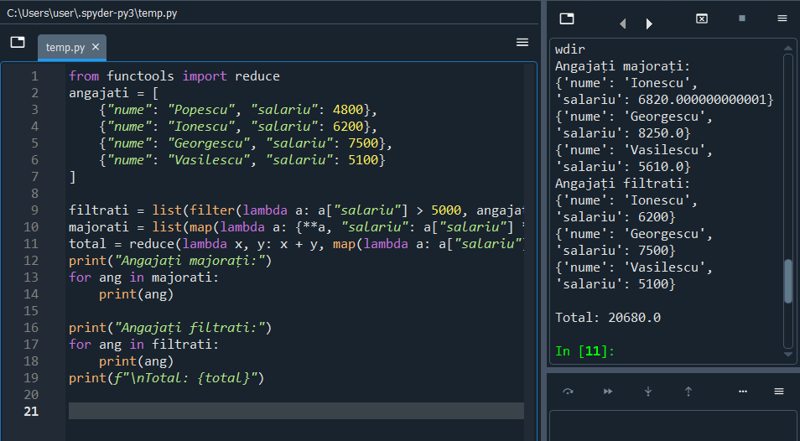

7. Avantaje și dezavantaje

Avantaje:
- cod mai scurt și mai expresiv;
- ideale pentru operații simple;
- utilizare eficientă în programarea funcțională.

Dezavantaje:
- lizibilitate redusă pentru expresii complexe;
- debugging mai dificil;
- limitate la o singură expresie.

8. Concluzii
Lambda sunt funcții anonime care permit scrierea concisă a operațiilor simple, fiind esențiale în programarea funcțională alături de map(), filter() și reduce(). Deși limitate la o singură expresie și mai greu de depanat, ele reduc semnificativ volumul codului și îmbunătățesc lizibilitatea atunci când sunt utilizate corect. În practică, lambda reprezintă un echilibru între concizie și expresivitate, fiind recomandate pentru operații simple și evitarea funcțiilor temporare inutile.

